From: vera bogdanicova <verabogdanicova@seznam.cz>
Sent: Tuesday, March 24, 2026 9:51 AM
To: Monika Müllerová | Správní úsek CDO <spravniusek@czechdance.org>
Cc: Martin Brejša | Soutěžní úsek CDO <soutezniusek@czechdance.org>
Subject: žádost o změnu haly region Praha 11.4.

Dobrý den,
z důvodu zrušení pronájmu haly Slávie, žádáme o schválení haly Královka pro pořádání regionálního kola Praha 11.4.

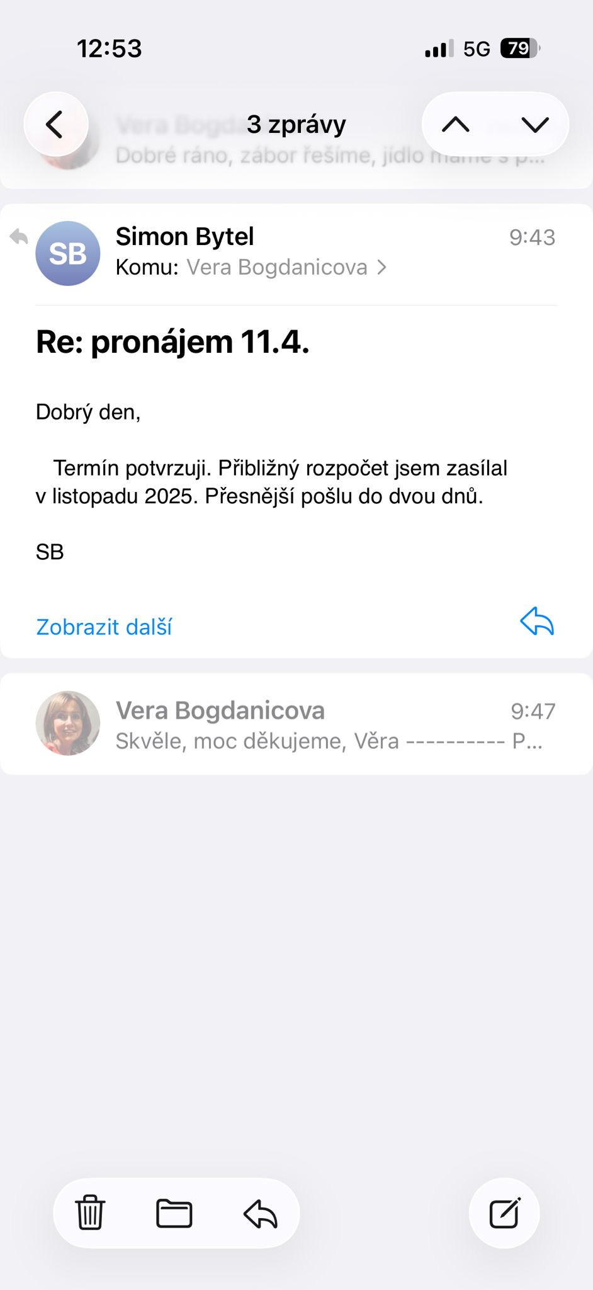
Rezervace nové haly mám pouze toto a to teď musí stačit :) Děkujeme Věra TC Move 21 Praha
---------- Původní e-mail ----------
Od: SK Slavia Praha - sportovní haly, z.s. <info@slavia-hala.cz>
Komu: Věra Bogdaničová <verabogdanicova@seznam.cz>
Datum: 23. 3. 2026 17:40:13
Předmět: Uzavření velké sportovní haly Slavia Praha na období od 7.4.2026 do 31.5.2026 - zrušení všech akcí
Dobrý den,

níže zasílám oficiální e-mail od ředitele realizace rekonstrukce sportovních hal Slavia Praha, kterým uzavírá velkou sportovní halu Slavia pro všechny tréninky, utkání a jiné sportovní akce vč. tanečních na období od 7.4.2026 do 31.5.2026. Právo na to má, protože hala je staveniště.
V rámci rekonstrukce bude realizován systém řízeného větrání velké sportovní haly v jejím podhledu, stropu (půdě) a na palubovce pod ním mají zákaz pohybovat se jakékoli cizí osoby mimo pracovníků stavby.
O tomto záměru a termínu realizace jsme se poprvé dověděli až minulý týden ve středu s tím, že do dnešního dne jsme se snažili několika jednáními dohodnout nějaké kompromisy či ústupky z tohoto zákazu vč. přerušení prací po určitou dobu, aby mohly některé akce proběhnout. Bohužel neúspěšně.
Je nám líto nastalé situace, ale nemůžeme ji nijak ovlivnit, systém řízeného větrání se musí udělat v tomto termínu vzhledem k nutnosti celý projekt ukončit do cca. poloviny června 2026, pokud by se termín nestihl, musela by se vracet celá poskytnutá dotace cca. 150 milionů korun.
Mrzí nás, že jsme o této situaci nebyli informováni s dostatečným předstihem, abychom mohli všechny pořadatele akcí v halách informovat včas a upozornit je na toto riziko už při domlouvání akce.
Děkujeme za pochopení a pevně věříme, že nastalé komplikace se zrušením termínu vaší akce v halách Slavia Praha zvládnete.
S pozdravem

za spotrovní haly Slavia Praha
František Vorel
SK Slavia Praha - sportovní haly, z.s.
Vladivostocká 1460/10, 100 00, Praha 10
IČ: 14069504
tel. 607555288

Dobrý den,

v rámci projektu "Energeticky úsporný projekt v rámci areálu SK Slavia Praha k realizaci metodou EPC" závazně oznamujeme, že zahájení demontážních a montážních prací v rámci opatření T5: Modernizace systému řízeného větrání velké sportovní haly je stanovena na úterý 7.4.2026.

Velká sportovní hala bude tedy kompletně uzavřena od 7.4.2026 do 31.5.2026 pro všechny osoby a není možné v tuto dobu plánovat a realizovat sportovní akce a tréninky.

Aby bylo dílo řádně dokončeno a předáno klientovi a nebylo ohroženo získání dotací není v žádném případě možné jakékoliv přerušování prací.

Dále musíme opětovně konstatovat, že koordinátor BOZP p. Štorc nedovoluje pohyb kohokoliv pod stropem, kde se budou pracovní činnosti provádět z důvodu rozporu s předpisy BOZP a platnou legislativou. Prostor pod staveništěm je ohrožující prostor a rizika zahrnují pád předmětů, materiálu, nářadí či zhroucení konstrukce.

S pozdravem


Vladimír Riesner Ředitel realizace

+420 776 023 119
riesner@amperindustry.cz
Vídeňská 134/102, Brno-jih

člen skupiny Amper

